再興中學103學年度家長職涯經驗分享
九年愛班主講人: 王泰元先生
歡迎王晨瑜同學的父親王泰元先生來到學校為同學分享職涯經驗。王爸爸是一位資訊軟體產業界的工程師，專職於編寫各式程式，其工作範圍包含了設計軟體、編寫程式碼等等。在這份工作中，需要極大的耐心與細心。從無到有創造新的程式，其中所遭遇的困難重重：各式各樣的臭蟲與錯誤，只要一個不小心，誤植了一個代碼，就可能造成整個程式無法運作。而在浩如煙海的程式碼，要找出一個可能極微小的錯誤，這又是何等繁重的工作。因此，雖然此工作總能接觸到最新的科技，掌握時代潮流，卻也需要付出極大的心神和時間在工作上，更要訓練自己成為耐心出眾與細心兼備的人。如此方能在此業界立足，亙久不衰。
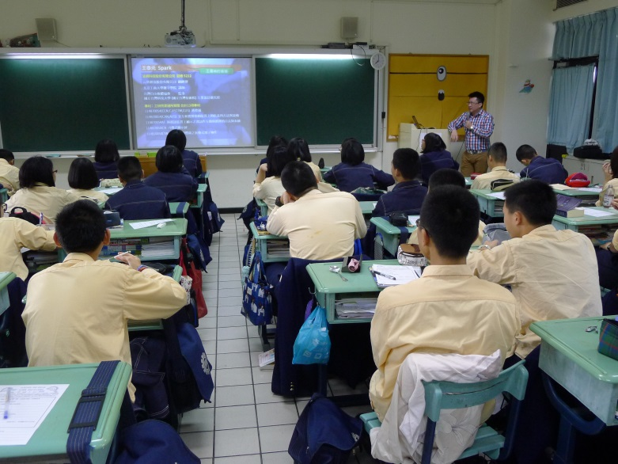 | 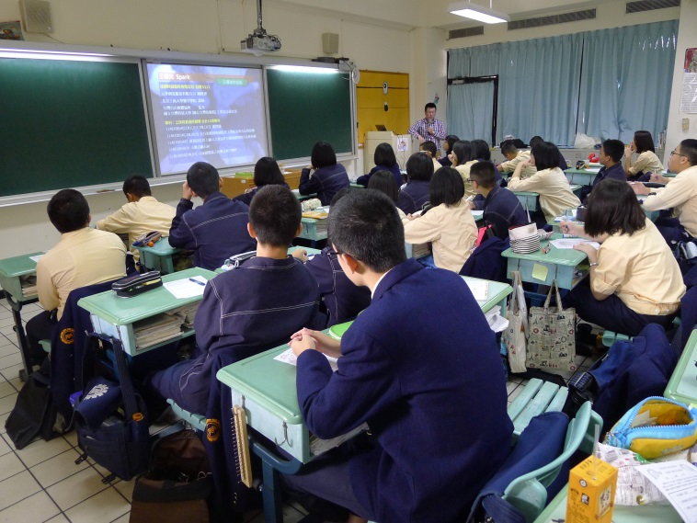
王爸爸為我們分享工作上的心路歷程 | 同學們認真聆聽王爸爸的專業解說
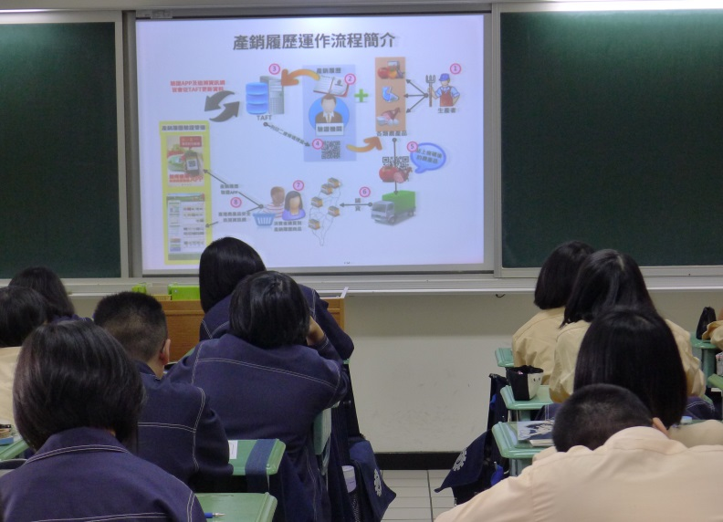 | 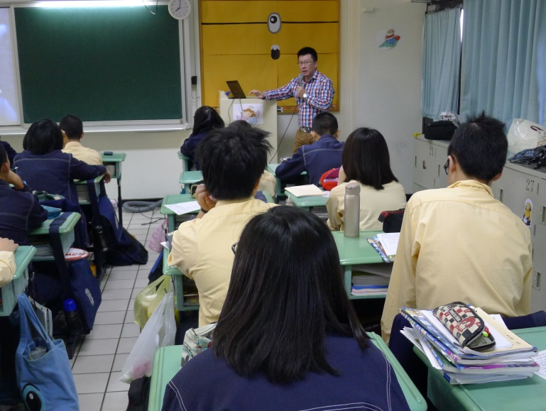
王爸爸以圖示介紹其工作概況 | 同學們專心聆聽王爸爸的分享

